PAGURO CORP S.A.S. • SISTEMA DE GESTIÓN FINANCIERA
Paguro Finance V1
Manual de Uso y Operación Estándar (SOP)
Guía práctica, visual y paso a paso para el equipo financiero, contable y administrativo de Paguro.
Versión Oficial: 1.0 (Producción)
Año Fiscal: 2025 - 2026
Audiencia: Equipo Interno (No Técnico)
Aviso: Documento operativo confidencial para uso exclusivo del personal autorizado de Paguro Corp.

ÍNDICE GENERAL DEL MANUAL
1. INTRODUCCIÓN
2. CÓMO FUNCIONA PAGURO FINANCE
3. ACCESO AL SISTEMA
4. DASHBOARD (PANEL DE CONTROL)
5. MOVIMIENTOS FINANCIEROS
6. DOCUMENTOS CONTABLES Y VALIDACIÓN
7. INTEGRACIÓN CON GOOGLE DRIVE
8. OPERACIONES TRIBUTARIAS (IMPUESTOS)
9. CALENDARIO DE OBLIGACIONES
10. CATÁLOGO DE INTEGRACIONES V1
11. CONFIGURACIÓN DEL SISTEMA
12. AUDITORÍA Y TRAZABILIDAD
13. FLUJOS DE USO MÁS COMUNES (CASOS REALES)
14. QUÉ HACER SI ALGO NO FUNCIONA (TROUBLESHOOTING)
15. ALCANCE DE LA VERSIÓN 1
16. QUÉ NO ESTÁ INCLUIDO EN V1
17. RESUMEN RÁPIDO (5 REGLAS DE ORO)

1. INTRODUCCIÓN
Paguro Finance es el sistema interno diseñado para organizar, centralizar y transparentar la información contable, financiera y tributaria de Paguro Corp.
¿Por qué existe este sistema? En la operación diaria, las facturas electrónicas, cuentas de cobro, soportes de pago y extractos bancarios suelen quedar dispersos entre correos electrónicos, carpetas compartidas y chats de mensajería. Esto genera demoras para saber cuánto dinero realmente tiene la empresa, cuánto debe pagar en impuestos o si un proveedor ya fue cancelado.
Paguro Finance resuelve este desorden uniendo en un solo lugar tres pilares clave:
- • Los Documentos de Soporte: Facturas en PDF, recibos bancarios y soportes aduaneros depositados en Google Drive.
- • El Libro Mayor de Movimientos: El registro ordenado de todos los ingresos y egresos bancarios o de caja.
- • El Control Tributario y Directivo: Proyecciones de IVA, retenciones en la fuente, ICA municipal y alertas de vencimientos de la DIAN.
El objetivo principal de la Versión 1 (V1) es entregar al equipo una herramienta confiable, ordenada y fácil de usar, donde la tecnología trabaje como asistente administrativo y el criterio humano mantenga siempre el control de las decisiones contables.

2. CÓMO FUNCIONA PAGURO FINANCE
El sistema opera mediante un flujo continuo y ordenado que transforma un documento estático o una transacción bancaria en información gerencial útil.
El recorrido de la información sigue estos pasos esenciales:
- 1. Entrada de la Información: Ocurre automáticamente cuando se guarda una factura en Google Drive, o manualmente cuando el usuario registra un gasto de caja.
- 2. Detección de Documentos: Cada 15 minutos, el sistema revisa Google Drive y descubre los archivos nuevos sin que nadie tenga que cargarlos uno a uno.
- 3. Clasificación y Extracción Preliminar: El sistema identifica si el archivo es una factura, un recibo o una cuenta de cobro, y lee los valores clave (proveedor, NIT, subtotal, IVA y total).
- 4. Revisión Humana (cuando aplica): Si el archivo está borroso, tiene datos incompletos o el impuesto no cuadra exactamente, se envía a una bandeja especial llamada Cola de Revisión.
- 5. Validación Oficial: El contador o analista revisa los datos frente al documento original y presiona un botón de aprobación.
- 6. Creación del Movimiento Financiero: La factura aprobada se convierte automáticamente en un registro contable oficial en el Libro Mayor.
- 7. Actualización de Paneles y Reportes: El Dashboard, los cálculos de IVA y las alertas fiscales se actualizan de inmediato con información 100% validada.
[BUENA PRÁCTICA]: Invariante de Oro de Google Drive
Paguro Finance NUNCA borra, mueve ni modifica los archivos originales en Google Drive. El sistema únicamente lee los documentos para extraer su información. Si un archivo se borra por error en Drive, el historial contable de Paguro Finance permanece seguro e intacto.

3. ACCESO AL SISTEMA
El acceso a Paguro Finance está estrictamente protegido para garantizar que únicamente los colaboradores autorizados puedan ver o modificar las cifras de la empresa.
Para ingresar al sistema:
- Paso 1: Abre tu navegador de internet (Google Chrome, Microsoft Edge o Brave) y dirígete al enlace oficial de la plataforma.
- Paso 2: Escribe tu correo electrónico corporativo autorizado y tu contraseña personal.
- Paso 3: Haz clic en el botón azul Iniciar Sesión. El sistema validará tu identidad y te llevará directamente al Dashboard principal.
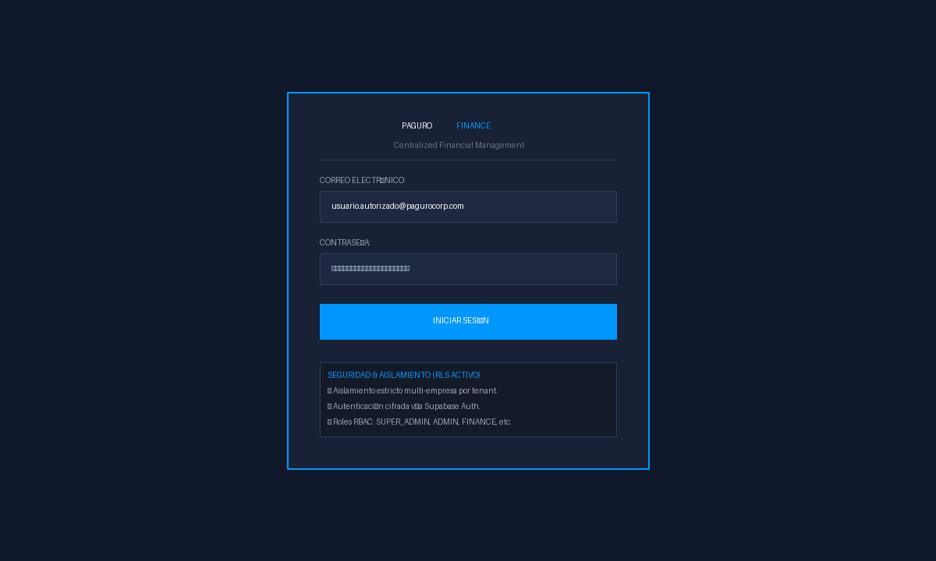
Figura 1. Pantalla oficial de inicio de sesión con seguridad y aislamiento de datos.

Roles y Permisos en Lenguaje Sencillo
Cada colaborador tiene asignado un rol específico según su cargo, evitando que una persona realice acciones que no le corresponden:
- • SUPER_ADMIN (Dirección General / TI): Control total del sistema, configuración global y auditoría completa.
- • ADMIN (Administrador Financiero): Aprobación de compras, conciliación bancaria, configuración de categorías y gestión de cierres.
- • FINANCE (Analista de Finanzas): Registro de ingresos, egresos, revisión de facturas en Drive y control diario de caja.
- • ACCOUNTANT (Contador / Revisor Fiscal): Supervisión de impuestos, validación tributaria de facturas, revisión de IVA y cierres fiscales.
- • OPERATIONS (Operaciones e Inventario): Consulta de compras operativas, inventario y catálogo de insumos.
- • VIEWER (Consulta y Dirección): Solo lectura. Puede consultar balances e informes, pero no puede crear ni modificar nada.
[NOTA INFORMATIVA]: ¿Qué es el Aislamiento RLS?
El sistema utiliza una protección llamada Row Level Security (RLS). En palabras sencillas, actúa como una cerradura electrónica: garantiza que un usuario de Paguro Corp jamás pueda ver datos de otra empresa, manteniendo la privacidad absoluta de la información financiera.

4. DASHBOARD (PANEL DE CONTROL)
El Dashboard es la pantalla de inicio gerencial de Paguro Finance. Te ofrece una vista panorámica en tiempo real de cómo va el negocio, sin tener que esperar a que termine el mes para entender los números.
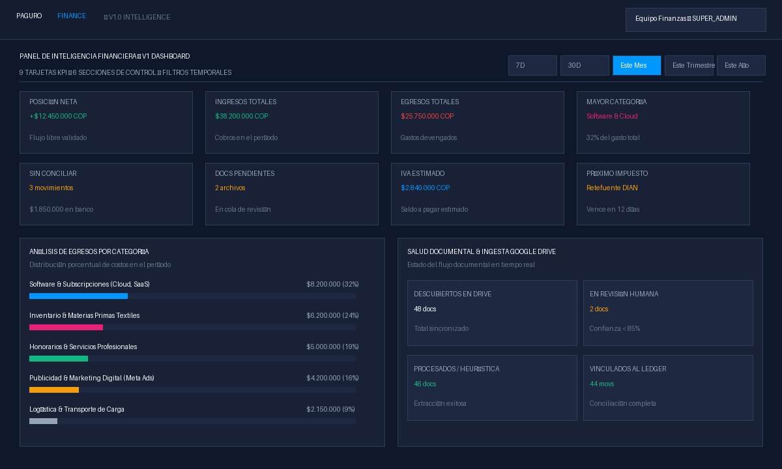
Figura 2. Panel de control principal con sus 9 tarjetas KPI y paneles de egresos y salud documental.

Explicación de los 9 Indicadores Clave (KPIs)
En la parte superior encontrarás 9 tarjetas informativas diseñadas para responder las preguntas financieras más importantes:
- 1. Posición Neta: Es el dinero libre que queda en el período tras restar todos los egresos a los ingresos. Si está en verde, la empresa tiene superávit; si está en rojo, los gastos superan los cobros.
- 2. Ingresos Totales: Todo el dinero facturado y cobrado con soporte válido durante las fechas seleccionadas.
- 3. Egresos Totales: La suma total de compras a proveedores, nómina, servicios y gastos operativos causados.
- 4. Mayor Categoría: Te indica el rubro en el que más dinero se ha gastado (por ejemplo, Software, Materias Primas o Publicidad), indicando el monto y su porcentaje del gasto total.
- 5. Sin Conciliar: Transacciones que ya figuran en la cuenta bancaria pero aún no han sido cruzadas con su factura o recibo correspondiente en el sistema.
- 6. Docs Pendientes: Cantidad de facturas o comprobantes que están esperando revisión humana en la Cola de Revisión.
- 7. IVA Estimado: El cálculo preliminar del IVA neto a pagar o del saldo a favor proyectado para la próxima declaración bimestral.
- 8. Próximo Impuesto: La obligación fiscal ante la DIAN o el municipio que vencerá más pronto, indicando cuántos días faltan para evitar sanciones por mora.

Filtros de Fechas Disponibles
En la esquina superior derecha puedes cambiar el corte de análisis con un solo clic: 7 Días, 30 Días, Este Mes (vista por defecto), Este Trimestre o Este Año. Todos los indicadores y gráficos se recalcularán al instante.

5. MOVIMIENTOS FINANCIEROS
Un movimiento financiero es el registro formal de cualquier entrada o salida de dinero en Paguro. Es la versión digital del Libro Mayor contable.
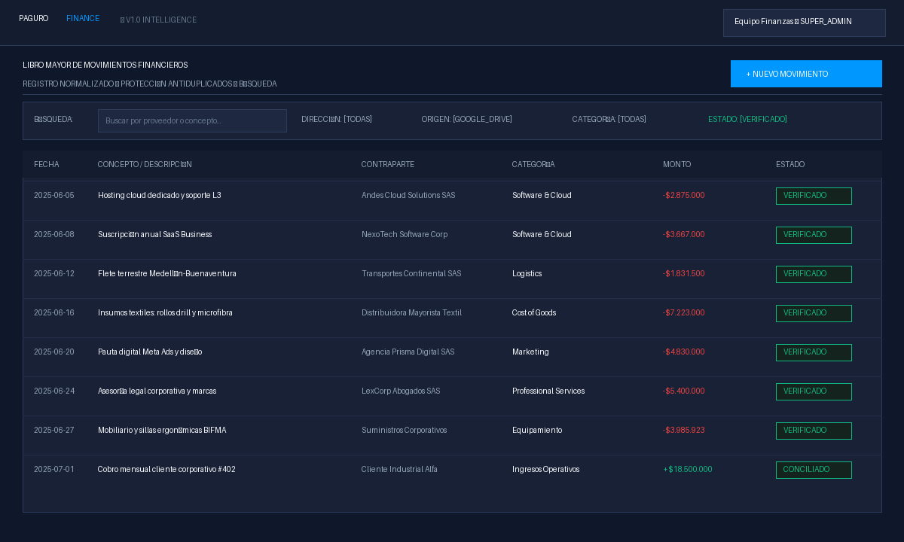
Figura 3. Libro Mayor de movimientos normalizados con filtros y estados de verificación.

Elementos de un Movimiento
- • Dirección: Ingreso (dinero que entra) o Egreso (dinero que sale).
- • Concepto: Descripción clara de la operación (ej: 'Pago de hosting dedicado y servidores').
- • Contraparte: El cliente que nos paga o el proveedor a quien le compramos.
- • Categoría: Rubro contable al que pertenece (ej: Software, Logística, Marketing, Honorarios).
- • Monto y Moneda: Valor de la operación en pesos colombianos (COP) o dólares (USD con su TRM).
- • Origen (Source): Indica si el movimiento provino automáticamente de Google Drive (GOOGLE_DRIVE) o si fue creado manualmente por el usuario (MANUAL).

Ejemplo Práctico: Registro de un Gasto Manual
Si realizas una compra urgente de suministros de oficina por $150.000 COP en efectivo:
- 1. Ingresas al módulo Movimientos y presionas el botón azul '+ Nuevo Movimiento'.
- 2. Eliges la fecha de hoy, marcas la dirección como 'Egreso', escribes el concepto y el nombre del proveedor.
- 3. Digitas el valor ($150000) y seleccionas la categoría 'Materiales de Oficina'.
- 4. Al guardar, el sistema comprueba que no sea un pago duplicado y lo asienta inmediatamente en los egresos del Dashboard.
[ATENCIÓN / REGLA DE SEGURIDAD]: Escudo Antiduplicados
Si intentas guardar un movimiento manual que tiene el mismo proveedor, la misma fecha y el mismo valor que otro ya registrado, el sistema te mostrará una alerta preventiva de 'Posible Duplicado' para evitar dobles pagos accidentales.

6. DOCUMENTOS CONTABLES Y VALIDACIÓN
Este módulo es el corazón operativo de Paguro Finance. Aquí se administran todas las facturas y comprobantes que sustentan los números de la empresa.
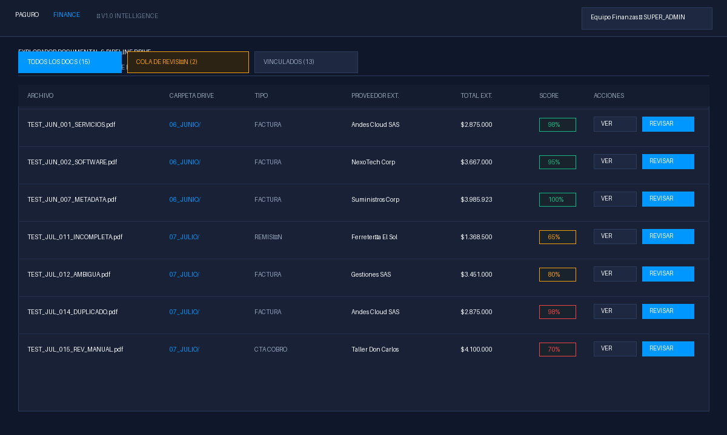
Figura 4. Explorador de documentos con pestañas de control y puntajes de confianza.

Las Tres Pestañas del Módulo
- 1. Todos los Documentos: El listado completo de todos los archivos sincronizados desde Google Drive.
- 2. Cola de Revisión: La bandeja más importante para el equipo. Reúne únicamente los documentos que tienen dudas, datos borrosos o inconsistencias fiscales.
- 3. Vinculados: Facturas aprobadas que ya están enlazadas a su movimiento contable.

La Diferencia Vital: 'Ver Documento' vs. 'Revisar'
En cada fila de la tabla verás dos acciones diferentes:
- • VER DOCUMENTO: Abre el PDF original en una pestaña nueva para inspección visual rápida. NO modifica nada en la contabilidad.
- • REVISAR: Abre la ventana de Validación Humana. Aquí puedes corregir datos erróneos, ingresar notas contables y presionar el botón de aprobación definitiva.
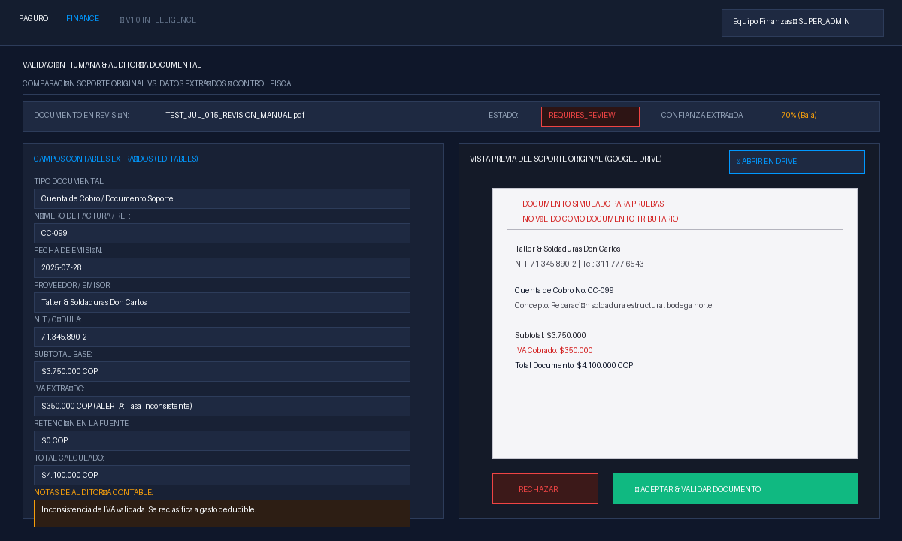
Figura 5. Ventana de validación humana comparando el PDF original contra los campos contables.

Paso a Paso: Cómo Validar un Documento con Errores
- Paso 1: En la Cola de Revisión, haz clic en el botón azul 'Revisar' sobre la factura pendiente.
- Paso 2: En la ventana emergente, presiona 'Ver documento original' para observar el PDF.
- Paso 3: Compara los campos del formulario (Proveedor, NIT, Subtotal, IVA, Retención y Total) contra el soporte físico.
- Paso 4: Si algún valor no coincide (por ejemplo, si el sistema leyó $0 de IVA pero el PDF dice $190.000), borra la casilla y escribe el valor correcto.
- Paso 5: En la casilla 'Notas de Auditoría', escribe una justificación breve (ej: 'Se corrige el IVA conforme al soporte físico adjunto').
- Paso 6: Presiona el botón verde '✓ Aceptar & Validar Documento'.
[BUENA PRÁCTICA]: Efecto de la Validación
Al validar el documento, este sale de la Cola de Revisión, pasa a estado VERIFICADO y genera su movimiento oficial en el Libro Mayor. Además, tus correcciones quedan blindadas con la etiqueta USER_VERIFIED, asegurando que ninguna sincronización futura modifique lo que tú aprobaste.

7. INTEGRACIÓN CON GOOGLE DRIVE
Google Drive es la fuente primaria documental de Paguro. El sistema no te obliga a subir archivos manualmente a la plataforma; basta con guardarlos en las carpetas habituales de Drive.
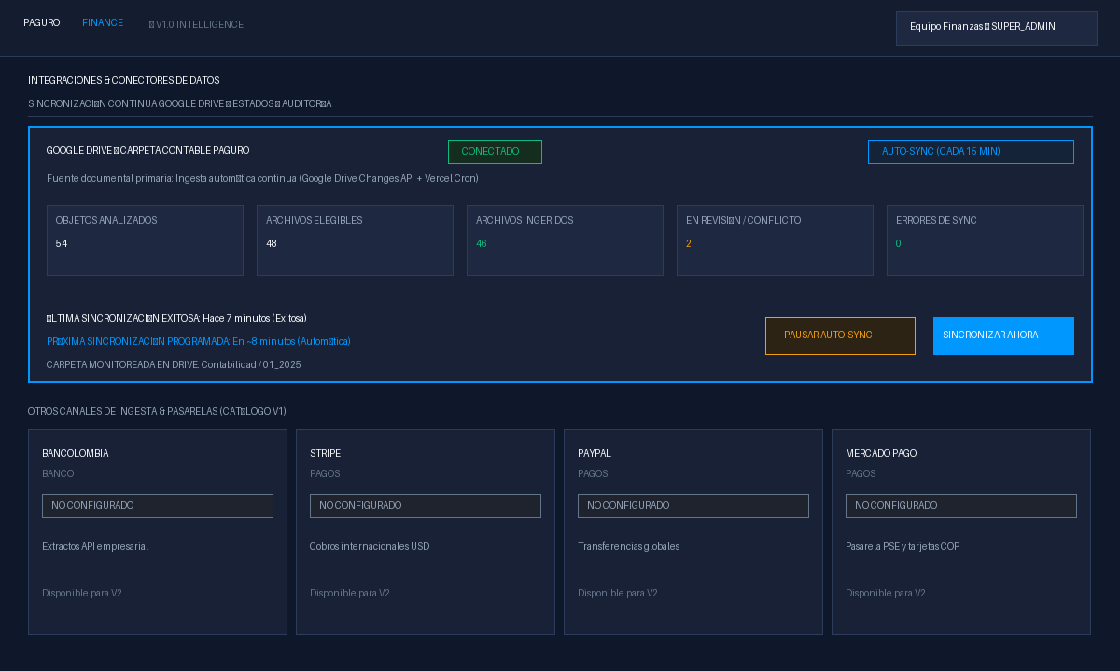
Figura 6. Panel de control de la integración con Google Drive y estadísticas de sincronización.

Sincronización Automática cada 15 Minutos
En producción, un reloj interno automático ejecuta una revisión cada 15 minutos. El sistema utiliza una tecnología avanzada llamada Changes API, lo que significa que solo consulta los archivos que han sido agregados o modificados recientemente, sin demoras ni consumo innecesario de recursos.

¿Qué ocurre si agregas un archivo hoy o la próxima semana?
1. Tu equipo guarda la factura en su carpeta mensual correspondiente en Google Drive (por ejemplo, en la carpeta de Junio o Julio).
- 2. En menos de 15 minutos, Paguro Finance detecta el nuevo archivo de forma silenciosa y automática.
- 3. El sistema extrae los datos. Si la factura es completamente nítida y matemáticamente correcta, queda lista para validación; si tiene alguna inconsistencia, aparecerá de inmediato en tu Cola de Revisión.

Controles Manuales de Sincronización
- • Botón 'Ejecutar Sincronización': Si acabas de subir una factura urgente a Drive y necesitas verla en el sistema inmediatamente sin esperar los 15 minutos, presiona este botón azul para forzar una lectura instantánea.
- • Botón 'Pausar Auto-Sync': Permite suspender temporalmente el monitoreo programado durante cierres de año o revisiones contables especiales.
- • Pestaña 'Registro de Sincronizaciones': Muestra el historial completo de auditoría: fecha y hora de cada sincronización, cantidad de archivos analizados y confirmación de éxito.

8. IMPUESTOS (OPERACIONES TRIBUTARIAS)
El módulo de impuestos actúa como un copiloto fiscal colombiano que proyecta el valor del IVA y las retenciones antes de que llegue la fecha límite de presentación ante la DIAN.
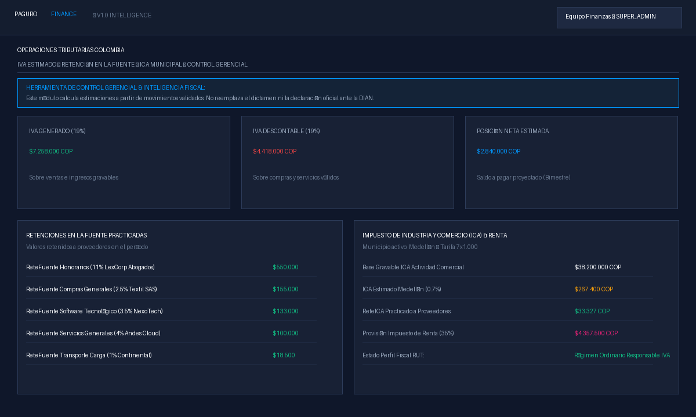
Figura 7. Monitor de operaciones tributarias con desglose de IVA, Retenciones e ICA.

Conceptos Tributarios Explicados en Sencillo
- • IVA Generado (19%): Es el impuesto que Paguro le cobró a sus clientes en las facturas de venta. Este dinero no es ganancia de la empresa; se debe entregar a la DIAN.
- • IVA Descontable (19%): Es el IVA que Paguro pagó a sus proveedores al comprar materias primas o contratar servicios legales. La ley permite restar este valor del IVA generado.
- • Posición Neta de IVA: Es la resta simple: IVA Generado menos IVA Descontable. Si da positivo, es el saldo estimado que la empresa debe pagar a la DIAN; si da negativo, es un saldo a favor que se puede utilizar en el siguiente bimestre.
- • Retenciones en la Fuente Practicadas: Porcentajes retenidos a proveedores en compras (2.5%), servicios (4%) u honorarios (11%), que Paguro debe declarar mensualmente en el Formulario 350.
- • Impuesto de Industria y Comercio (ICA): Estimación del impuesto territorial que se paga a la Alcaldía de Medellín según los ingresos del negocio y la tarifa por mil (7.0 por mil).
[IMPORTANTE / AVISO LEGAL]: AVISO LEGAL Y DISCLAIMER TRIBUTARIO OBLIGATORIO
Los cálculos del módulo de Impuestos son estimaciones de control gerencial interno. BAJO NINGUNA CIRCUNSTANCIA sustituyen las declaraciones tributarias oficiales de la DIAN, ni reemplazan la revisión, liquidación y firma oficial del Contador Público titulado o del Revisor Fiscal.

9. OBLIGACIONES
Es la agenda de vencimientos fiscales de Paguro. Su propósito es evitar que la empresa pague multas o intereses moratorios por olvidar una fecha límite.
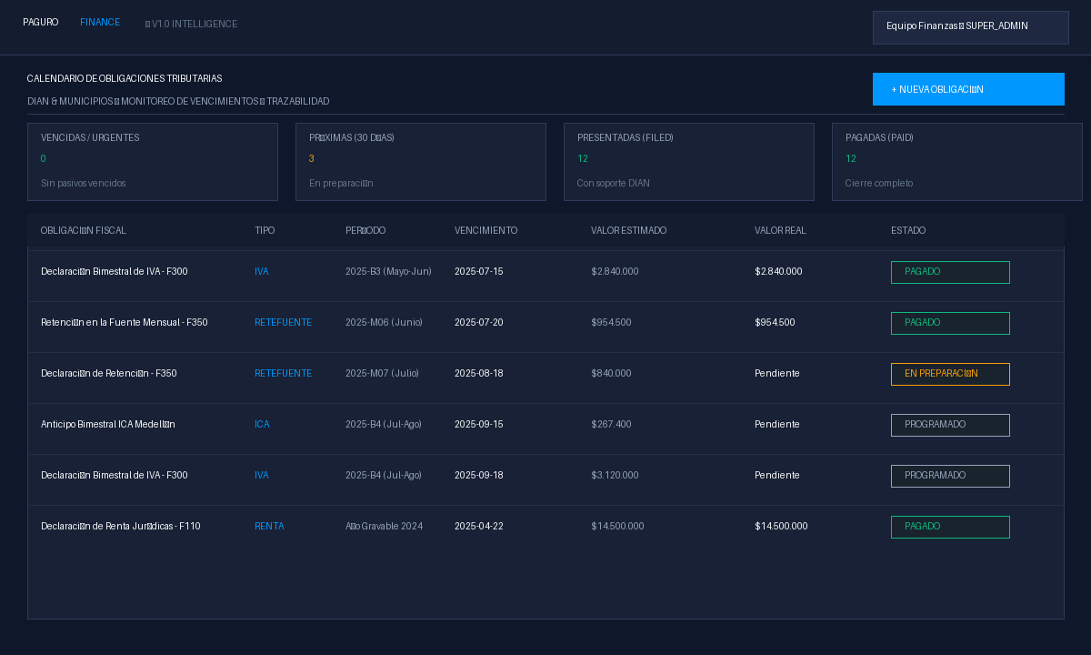
Figura 8. Calendario de obligaciones fiscales con semáforo de vencimientos.

El Ciclo de Vida de una Obligación
Cada impuesto programado transita por 4 estados claros:
- 1. UPCOMING (Programado): La obligación está en el calendario con su fecha límite fijada según el último dígito del NIT.
- 2. PREPARED (En Preparación): El contador está armando los borradores de la declaración.
- 3. FILED (Presentado): El formulario ya fue presentado oficialmente en la web de la DIAN.
- 4. PAID (Pagado): El valor fue cancelado en el banco y se adjuntó el recibo 490 de pago en el sistema.

10. INTEGRACIONES
En este módulo se gestionan los canales que alimentan de datos al sistema.
En la Versión 1, es fundamental entender qué está activo y qué está en catálogo:
- • Google Drive (ESTADO: CONECTADO): Es la única integración documental activa y operando en V1. Sincroniza continuamente las carpetas contables.
- • Otros Conectores (ESTADO: NO CONFIGURADO): Verás tarjetas para Bancolombia, Stripe, PayPal, Mercado Pago o Wompi. Estas tarjetas representan conectores arquitectónicos preparados para futuras versiones, pero NO están sincronizando datos en este momento.
[ATENCIÓN / REGLA DE SEGURIDAD]: Regla de Interpretación
No asumas que un servicio bancario o pasarela está funcionando solo porque aparece su logotipo en la pantalla. Únicamente los servicios con la etiqueta verde 'CONECTADO' están operando activamente.

11. CONFIGURACIÓN
Es el centro de control donde se parametrizan las reglas de juego de Paguro Corp.
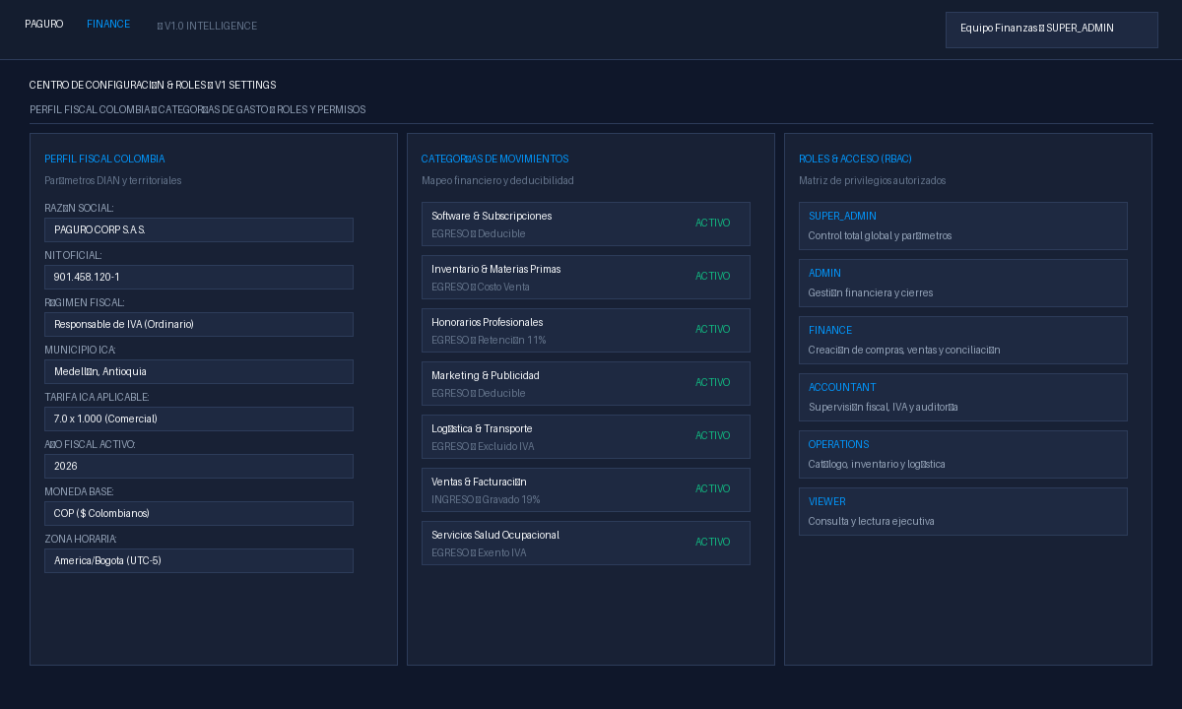
Figura 9. Centro de configuración con perfil fiscal RUT, categorías de gasto y roles autorizados.

Áreas Disponibles
- • Perfil Fiscal Colombia: Registra la razón social de Paguro Corp, su NIT oficial (901.458.120-1), el régimen tributario (Responsable de IVA), el municipio de ICA (Medellín) y el año fiscal activo.
- • Categorías de Movimientos: Permite crear y clasificar los rubros de gasto. Si una categoría deja de utilizarse, se puede desactivar pero nunca borrar físicamente, protegiendo los balances históricos.
- • Usuarios y Roles: Listado de los colaboradores de Paguro con sus permisos de acceso asignados.

12. AUDITORÍA Y TRAZABILIDAD
En finanzas corporativas, la transparencia es primordial. Por esta razón, Paguro Finance registra en segundo plano cada acción relevante que ocurre en la plataforma.
Cada vez que alguien:
- • Valida una factura en la Cola de Revisión.
- • Corrige manualmente un NIT o un monto de IVA.
- • Crea o anula un movimiento de dinero.
- • Marca como pagada una obligación tributaria.
El sistema guarda una entrada permanente que indica: el nombre del usuario, la fecha y hora exacta, la acción ejecutada y la justificación escrita en las notas de auditoría. Esto brinda absoluta tranquilidad ante revisiones de la junta directiva o auditorías fiscales.

13. FLUJOS DE USO MÁS COMUNES (CASOS REALES)
A continuación, se describen los tres escenarios típicos que el equipo experimentará en su trabajo diario:

CASO 1: Factura nueva en Google Drive procesada correctamente
- • Punto de Partida: El proveedor de hosting envía su factura mensual electrónica por $2.875.000 COP y el equipo la deposita en la carpeta de Google Drive correspondiente a Junio.
- • Acción del Usuario: Ninguna técnica. En el siguiente ciclo de 15 minutos, el sistema lee el archivo, extrae el NIT, subtotal e IVA con confianza del 98%.
- • Resultado Esperado: La factura aparece en 'Todos los Documentos' lista para aprobación. El analista la abre, presiona 'Aceptar & Validar' y el gasto queda asentado en el Dashboard.

CASO 2: Documento con dudas que requiere revisión humana
- • Punto de Partida: Un taller de mantenimiento envía una cuenta de cobro física escaneada por $4.100.000 COP. La imagen está algo borrosa y el IVA cobrado no corresponde a la tarifa legal.
- • Acción del Usuario: El documento aparece en la 'Cola de Revisión' con alerta amarilla. El contador hace clic en 'Revisar', consulta el documento original, corrige el campo del impuesto, escribe una nota de auditoría justificativa y presiona 'Aceptar & Validar'.
- • Resultado Esperado: El documento se regulariza formalmente, los valores corregidos quedan protegidos (USER_VERIFIED) y el saldo pendiente desaparece de la cola.

CASO 3: Factura agregada tardíamente a Google Drive
- • Punto de Partida: Un colaborador olvidó subir una factura de flete de transporte terrestre de hace 10 días y la guarda hoy en Drive.
- • Acción del Usuario: El analista ingresa a 'Integraciones' y presiona el botón azul 'Ejecutar Sincronización' para no esperar los 15 minutos.
- • Resultado Esperado: Paguro Finance detecta el archivo de inmediato, lo procesa con su fecha real de emisión y actualiza los egresos del período sin alterar las facturas que ya estaban validadas.

14. QUÉ HACER SI ALGO NO FUNCIONA (TROUBLESHOOTING)
Si se presenta algún inconveniente durante la jornada, consulta esta guía rápida de solución:
SITUACIÓN DETECTADA | ¿QUÉ PUEDE ESTAR PASANDO? | ¿CÓMO SOLUCIONARLO RÁPIDAMENTE?
Subí un archivo a Drive pero no aparece en Paguro | Aún no han transcurrido los 15 minutos del ciclo automático, o el archivo se guardó en una carpeta equivocada. | Ve a Integraciones y presiona 'Ejecutar Sincronización'. Confirma que el archivo sea un archivo PDF legible y que no esté en la papelera.
Google Drive aparece con aviso 'Requiere Atención' | El permiso seguro (token) de Google expiró o se cambió la clave del correo corporativo. | Presiona el botón de reconexión e inicia sesión con la cuenta autorizada de Paguro para renovar el permiso de lectura.
Una factura legítima fue enviada a la Cola de Revisión | El archivo tenía baja nitidez, faltaba algún dígito del NIT o los impuestos requerían comprobación. | Abre la factura con el botón 'Revisar', completa los campos faltantes a mano, agrega una nota contable y presiona 'Aceptar & Validar'.
El botón 'Ver documento' no abre el PDF | El navegador web tiene bloqueadas las ventanas emergentes (pop-ups). | Revisa la esquina superior derecha de la barra del navegador, permite las ventanas emergentes para Paguro Finance y vuelve a intentar.
El Dashboard muestra las cifras en cero | El filtro de fechas está en un período sin transacciones (ej: últimos 7 días vacíos). | Cambia el filtro de fecha a 'Este Mes' o 'Este Año' y presiona el ícono de refrescar datos.

15. ALCANCE DE LA VERSIÓN 1 (QUÉ SÍ INCLUYE)
La Versión 1 de Paguro Finance es un sistema completamente funcional y en operación real. Incluye con total disponibilidad:
- ✓ Inicio de Sesión Seguro: Autenticación por correo y clave con aislamiento estricto de datos (RLS).
- ✓ Dashboard Financiero: 9 indicadores KPI en tiempo real, análisis de gastos por categoría y filtros de fecha.
- ✓ Libro Mayor de Movimientos: Registro normalizado de ingresos y egresos con escudo antiduplicados.
- ✓ Explorador Documental: Gestión de facturas con pestaña de Cola de Revisión y vinculación contable.
- ✓ Ingesta Automática de Drive: Sincronización continua cada 15 minutos y botón de sincronización manual.
- ✓ Validación Humana y Auditoría: Modal interactivo para comparar, corregir y sellar documentos contables.
- ✓ Operaciones Tributarias: Estimación gerencial de IVA Generado, IVA Descontable, Retefuente e ICA.
- ✓ Calendario de Obligaciones: Seguimiento de fechas límite oficiales DIAN y registro de pagos.
- ✓ Matriz de Roles (RBAC): Perfiles diferenciados para Finanzas, Contabilidad, Operaciones y Dirección.

16. QUÉ NO ESTÁ INCLUIDO EN V1 (HOJA DE RUTA V2)
Para no generar falsas expectativas en el equipo, es vital tener presente qué herramientas pertenecen a futuras fases de desarrollo y NO deben buscarse en V1:
- ✗ Asesor Financiero Inteligente (AI Advisor): El asistente conversacional de inteligencia artificial es una funcionalidad planificada para la Versión 2. En V1, todas las revisiones se realizan mediante la interfaz visual de validación humana.
- ✗ Lectura de Inteligencia Artificial Generativa: En V1, la extracción de documentos se realiza mediante algoritmos determinísticos y reglas lógicas contables, garantizando que no se inventen valores.
- ✗ Conectores Bancarios API en Vivo: La conexión automática directa con Bancolombia, Stripe o Mercado Pago está preparada en catálogo pero no está activa en V1.
- ✗ Presentación Oficial Automática ante la DIAN: Paguro Finance no envía automáticamente declaraciones a la DIAN; genera las cifras de control interno para que el contador presente los formularios oficiales.

17. RESUMEN RÁPIDO (5 REGLAS DE ORO)
Si solo recuerdas cinco cosas sobre el funcionamiento de Paguro Finance, ten presentes estas cinco reglas de oro:
[BUENA PRÁCTICA]: Regla 1: Google Drive es el origen intocable
Guarda tus facturas y soportes en la estructura mensual de Google Drive. El sistema las leerá automáticamente cada 15 minutos sin modificar ni borrar tus archivos originales.

[NOTA INFORMATIVA]: Regla 2: La Cola de Revisión es tu primera tarea del día
Al iniciar la jornada, ingresa a Documentos y revisa si hay facturas en estado 'REQUIRES_REVIEW'. Corrígelas y apruébalas para mantener los balances al día.

[NOTA INFORMATIVA]: Regla 3: Tu validación humana es la máxima autoridad
El sistema ayuda leyendo los documentos, pero la confirmación final siempre es tuya. Al presionar 'Aceptar & Validar', tus correcciones quedan blindadas para siempre.

[ATENCIÓN / REGLA DE SEGURIDAD]: Regla 4: Los impuestos del sistema son estimaciones de control
Las cifras de IVA y retenciones son herramientas gerenciales de planeación interna. No reemplazan la revisión ni la declaración oficial firmada por el Contador.

[IMPORTANTE / AVISO LEGAL]: Regla 5: Las carpetas de prueba jamás se mezclan con producción
Los documentos de prueba simulados pertenecen exclusivamente a la carpeta TEST y nunca deben copiarse a la contabilidad real de la empresa.

